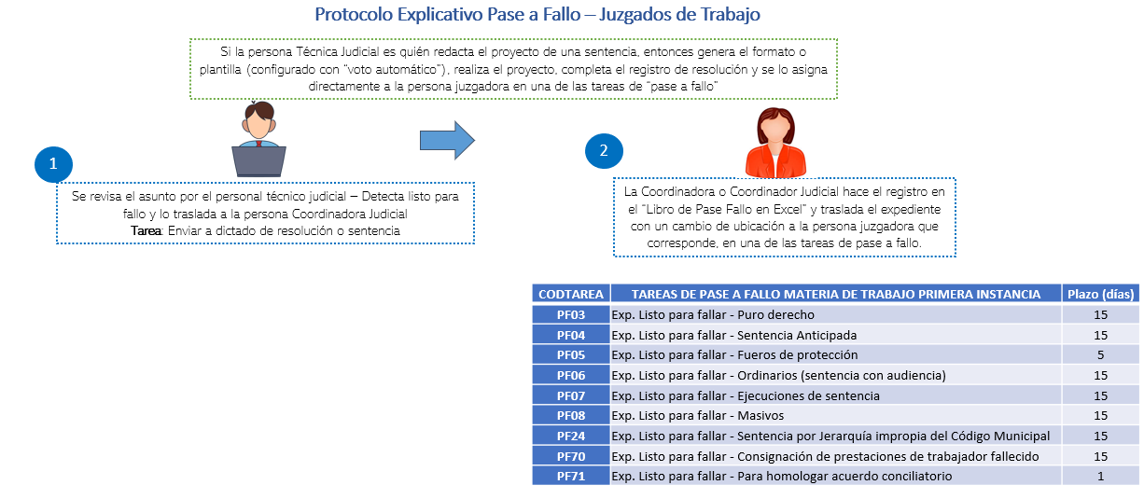

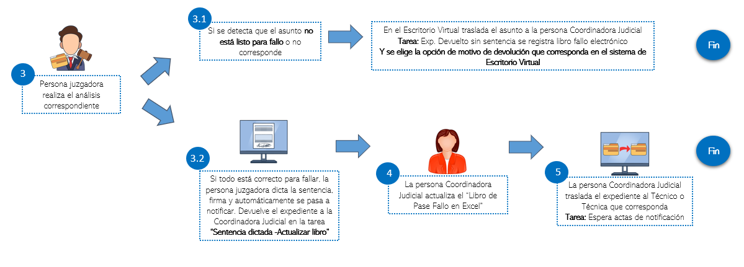
Se utiliza la mejora de “voto automático” (con estas plantillas la fecha, hora y número de voto lo asigna el sistema automáticamente al firmar el documento).

Generalidades del proceso de registro de pase a fallo:

# | Generalidad
1 | Toda sentencia y auto que terminen el proceso de conformidad con la circular 47-2022 lleva número de voto (mejora de voto automático) pero en el módulo de pase a fallo, solo se registran asuntos que pasan a estudio para dictado de sentencia.
2 | Los proyectos de los autos serán redactados por las personas técnicas judiciales usando los formatos de voto automático y pasando a firma del Juez.  Resoluciones que le pongan fin al proceso (salvo sentencia dictada que sólo la persona juzgadora puede redactar) en los que el personal técnico hace el proyecto deberán redactarlo con el formato “machote-plantilla” de voto automático (con estas plantillas la fecha, hora y número de voto lo asigna el sistema automáticamente al firmar el documento), hacer el registro de resolución y finalmente hacer un cambio de ubicación a la persona Juzgadora a la tarea de pase a fallo correspondiente.  El Juez revisa, se asigna la firma y lo devuelve a la persona Coordinadora Judicial para anotar en el libro de pase a fallo de Excel.  Si es una sentencia el Juez lo devuelve a la persona coordinadora judicial para que haga la anotación en el “libro de pase a fallo de Excel”.
3 | La tarea “Exp. Listo para fallar e ingresar al libro fallo electrónico” NO debe utilizarse a partir de la configuración de la mejora de pase a fallo por tareas.  Por lo tanto, las oficinas que mantengan expedientes en la tarea “Exp. Listo para fallar e ingresar al libro fallo electrónico” para evitar errores en los registros, deben trasladar los expedientes a la tarea de pase a fallo que corresponda.  Una vez hecho lo anterior, deben desasociar del sistema la tarea “Exp. Listo para fallar e ingresar al libro fallo electrónico” (para que ya no pueda utilizarse) e informar a DTI Regional para que corrobore que se realizó correctamente.
4 | El registro de la información en el libro de pase a fallo y en el archivo de formato Excel se realizará de manera paralela, hasta tanto el Subproceso de Estadística de la Dirección de Planificación valide que la información registrada coindice con la realidad de la oficina (uso adecuado de la mejora de pase a fallo del Escritorio Virtual) y comunique oficialmente a las oficinas que pueden cesar el registro paralelo.
5 | Utilizar la mejora de “Voto Automático”, ya que toda resolución con voto lleva registro de resolución y el consecutivo de los votos será solamente el que genere automáticamente el sistema.
6 | No debe utilizarse la opción que da el Escritorio Virtual de firmar y simultáneamente hacer el cambio de ubicación, ya que eso genera una inconsistencia y el módulo de pase a fallo reportaría el expediente como pendiente indefinidamente.  Deben hacerse los cambios de ubicación y tarea siempre en el Escritorio Virtual y no en el Sistema de Gestión, principalmente cuando se devuelve a trámite para indicar el motivo (la lista de motivos se visualiza en el Escritorio Virtual solamente).
Voto Oral
7 | Si el voto se dicta oral: El voto automático permite que al ejecutarse una resolución que debe llevar número, para lo cual deberán tener activa la mejora de voto automático y de voto oral, el sistema de forma automática genera la base del registro de resolución, así como el número respectivo cuando se firma la plantilla. Por su parte, el voto oral facilita la obtención de números de resolución que serán utilizados al dictarse resoluciones orales que llevan número, durante las audiencias orales.  Una vez firmada el acta que describe el voto oral por la persona juzgadora, el módulo de pase a fallo entenderá que el proceso ya cuenta con el voto respectivo. El expediente debe ser devuelto a la persona coordinadora judicial en la tarea “Sentencia dictada actualizar libro”, esto para el debido registro paralelo en el libro de pase a fallo formato Excel.
Ingreso en módulo de pase a fallo una vez celebrada una audiencia por la persona juzgadora
8 | Cuando la persona juzgadora realiza una audiencia, previo a dictar la resolución que corresponda, debe cambiar el expediente de tarea en su buzón, hacer el cambio de la tarea a la que corresponda del módulo de pase a fallo “Exp. listo para fallar- xxxx” y una vez ahí generar el formato o plantilla y dictar la resolución. Lo anterior, a efectos de que se registre correctamente ese expediente en el módulo de pase a fallo del Escritorio Virtual y se le contabilice la sentencia dictada a la persona juzgadora.
Asuntos pendientes de dictar sentencia para ser atendidos por personas juzgadoras de apoyo
9 | En caso de colaboración de parte del Centro de Apoyo, Coordinación y Mejoramiento de la Función Jurisdiccional, con planes de descongestionamiento, programa contra el retraso judicial, entre otros, o en caso de que un Juez o Jueza sea sustituido por vacaciones, incapacidad, permiso con o sin goce de salario, se solicita a la Administración Regional de la Zona, que lo sustituya con Personal Juzgador Supernumerario, se realiza la sustitución, Juez A por Juez Supernumerario, cuando se realiza ese cambio en el sistema, de forma automática el sistema asigna los expedientes que tenía el Juez A al Juez o Jueza Supernumerario que sustituye.  De esta forma se realiza el registro en el módulo de pase a fallo del cambio en la persona responsable y documenta la Jueza o Juez que redacta finalmente la sentencia.  Si no se trata de una sustitución sino de apoyo, el Coordinador Judicial únicamente debe hacer un cambio de ubicación en el sistema, mantiene la misma tarea de pase a fallo. El plazo sigue contando desde que se pasó a fallo, independientemente de que la persona juzgadora lo resuelva.  El procedimiento por realizar es:  - Se identifican los expedientes a pasar.  - Se le hace un cambio de ubicación y se le asigna a la persona juzgadora de apoyo, en la tarea “Exp. Listo para fallar-xxxx” que corresponda (misma que tenía asignada la persona juzgadora titular).
Acceso al reporte de la información del Módulo de pase a fallo
10 | Para visualizar la información que genera el módulo de pase a fallo del Escritorio Virtual, existe en el SIGMA un reporte que permite visualizar el número de expediente, fecha de pase a fallo, fecha de devolución, número de voto, la persona que lo pasa a fallo y quién lo devuelve, así como, su ubicación o puesto dentro del contexto de la oficina, incluso la fecha de la firma de la sentencia, y cuenta con contadores de los días que llevan pendiente los asuntos en sentencia, y de los días en que se tardó dictando la sentencia en los que si fueron fallados.  La información que se observa en ese reporte fue validada por la Dirección de Planificación, Auditoría Judicial e Inspección Judicial.  El acceso al reporte, que deben utilizar las oficinas se encuentra en SIGMA, carpeta 8 “Informes de control y seguimiento”, y el informe se denomina “Informe de pase a fallo”, tal y como se observa en la siguiente ilustración:  Ilustración 1  Ubicación en SIGMA del reporte Informe de Pase a Fallo  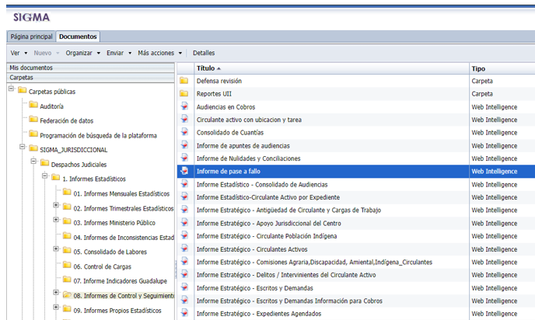  Fuente: SIGMA
Certificación mensual al Subproceso de Estadística
11 | La persona Juzgadora Coordinadora de cada despacho debe validar e informar dentro de los primeros cinco días del mes junto con el “informe de inconsistencias”; que la información del reporte del módulo de pase a fallo es consistente; es decir, que la información que se genera en el SIGMA es idéntica a la que registran en el libro de pase a fallo de “Excel” y remitir la certificación que lo acredite al Subproceso de Estadística de la Dirección de Planificación al correo de “Informes estadísticos materias no penales” a saber: plani_estadistica_np@poder-judicial.go.cr.  El registro de la información en el libro de pase a fallo y en el archivo de formato Excel se realizará de manera paralela, hasta tanto el Subproceso de Estadística de la Dirección de Planificación valide que la información registrada coindice con la realidad de la oficina (uso adecuado del módulo de pase a fallo del Escritorio Virtual) y comunique oficialmente a las oficinas que pueden cesar el registro paralelo.

